

FLUX 2013. Festival de vídeo de autor
Diciembre 2013
Antic Teatre / Arts Santa Mònica

Octava edición del festival de vídeo de autor FLUX, caracterizado desde sus inicios por focalizar el protagonismo en los autores que trabajan en el campo del vídeo de creación (videoarte, documental de creación, videoinstalaciones, etc.).

Este año los autores centrales del festival son DIONÍS ESCORSA, ALBERT MERINO, BENET ROSSELL & ADOLF ALCAÑIZ y MIREIA SALLARÈS. Habrá PROYECCIONES MONOGRÁFICAS y COLOQUIOS con los autores.

Además, presenta la videoinstalación colectiva FLUX VideoCapsa, donde se experimenta con formatos alternativos de exhibición de las obras videográficas, integrada por vídeos inéditos de BERTA ALARCÓ, PEP AYMERICH, CELS GALEONE BUZZATI, TEA GUARASCIO, JIMJAK, KÒNIC THTR, DAMIÁN PISSARRA, ELISABET PRANDI, OMAR SHERZAD y LYDIA ZIMMERMANN.

Todos estos actos mencionados tienen lugar en ARTS SANTA MÒNICA de Barcelona.
Y como acto inaugural contamos con la actuación del colectivo DOIGT ARTICULÉ con el espectáculo "La història de Lucas E.", que tiene lugar en el ANTIC TEATRE de Barcelona.

Organiza HABITUAL VIDEO TEAM
www.fluxfestival.org
––––––

Organización y producción Habitual Video Team
Dirección Lis Costa i Josep M. Jordana
Imagen, diseño y web Xavi Casadesús
Prensa PAT Comunicaciones
––––––
Descárgate :Fotos, videos y material en Cast/Cat registrándote en http://www.patcomunicaciones.com/wp-login

Entrevistas / ampliar información: Prensa@patcomunicaciones.com

PROGRAMA

9 diciembre 2013
ANTIC TEATRE

Lunes 9 diciembre 2013

Acto inaugural
21h INFLUX ACTUACIÓN
DOIGT ARTICULÉ "LA HISTÒRIA DE LUCAS E."

Antic Teatre
Verdaguer i Callís, 12. 08003 Barcelona
www.anticteatre.com
Entrada gratuita

– – – – – –

17 a 22 diciembre 2013
ARTS SANTA MÒNICA

Martes 17 diciembre 2013

18-21h inauguración FLUX VIDEOCAPSA VIDEOINSTALACIÓN COLECTIVA
vídeos de BERTA ALARCÓ, PEP AYMERICH, CELS GALEONE BUZZATI, TEA GUARASCIO, JIMJAK, KÒNIC THTR, DAMIÁN PISSARRA, ELISABET PRANDI, OMAR SHERZAD y LYDIA ZIMMERMANN.
18-21h REFLUX VÍDEO A LA CARTA AUTORETRATOS 2005-2012
19-21h BENET ROSSELL y ADOLF ALCAÑIZ "16 SÓN 16" PROYECCIÓN +
COLOQUIO

Miércoles 18 diciembre 2013

11-21h FLUX VIDEOCAPSA VIDEOINSTALACIÓN COLECTIVA
11-21h BENET ROSSELL y ADOLF ALCAÑIZ "16 SÓN 16" PROYECCIÓN EN LOOP
11-21h REFLUX VÍDEO A LA CARTA AUTORETRATOS 2005-2012

Jueves 19 diciembre 2013

11-21h FLUX VIDEOCAPSA VIDEOINSTALACIÓN COLECTIVA
11-21h BENET ROSSELL y ADOLF ALCAÑIZ "16 SÓN 16" PROYECCIÓN EN LOOP
11-21h REFLUX VÍDEO A LA CARTA AUTORETRATOS 2005-2012
19-21h ALBERT MERINO "EL VOL DE LA GALLINA" PROYECCIÓN + COLOQUIO

Viernes 20 diciembre 2013

11-21h FLUX VIDEOCAPSA VIDEOINSTALACIÓN COLECTIVA
11-21h BENET ROSSELL y ADOLF ALCAÑIZ "16 SÓN 16" PROYECCIÓN EN LOOP
11-21h REFLUX VÍDEO A LA CARTA AUTORETRATOS 2005-2012
19-21h DIONÍS ESCORSA "Y" PROYECCIÓN + COLOQUIO

Sábado 21 diciembre 2013

11-21h FLUX VIDEOCAPSA VIDEOINSTALACIÓN COLECTIVA
11-21h BENET ROSSELL y ADOLF ALCAÑIZ "16 SÓN 16" PROYECCIÓN EN LOOP
11-21h REFLUX VÍDEO A LA CARTA AUTORETRATOS 2005-2012
12:30-15h MIREIA SALLARÈS "LAS MUERTES CHIQUITAS" (primera parte)
PROYECCIÓN + COLOQUIO
17:30-21h MIREIA SALLARÈS "LAS MUERTES CHIQUITAS" (segunda parte)
PROYECCIÓN + COLOQUIO

Domingo 22 diciembre 2013

11-17h FLUX VIDEOCAPSA VIDEOINSTALACIÓN COLECTIVA
11-17h BENET ROSSELL y ADOLF ALCAÑIZ "16 SÓN 16" PROYECCIÓN EN LOOP
11-17h REFLUX VÍDEO A LA CARTA AUTORETRATOS 2005-2012

Arts Santa Mònica (Espai Balcó y Sala de Actos)
La Rambla, 7. 08002 Barcelona
www.artssantamonica.cat
Entrada gratuita a todos los actos

––––––

MÁS INFO _ FLUX FESTIVAL _ 2013

El objetivo del festival en esta octava edición es continuar ofreciendo una serie de sesiones dedicadas a los autores de vídeo vinculados a la ciudad de Barcelona, que trabajan en el vídeo de creación. FLUX centra el protagonismo en los autores y ofrece un espacio para que puedan dar a conocer su trabajo. Es por eso que se plantea en sesiones monográficas, con el fin de mostrar la obra de cada autor de una manera difícil de conseguir en festivales y muestras colectivas, que cumplen una misión divulgativa, pero que sólo permiten un conocimiento fragmentado, parcial y generalmente descontextualizado de la obra. Esta potenciación del conocimiento de los autores se intenta llevar a cabo de diferentes maneras, entre otras, promoviendo la producción videográfica y la documentación sobre los autores.

PROYECIONES MONOGRÁFICAS + COLOQUIOS

Este año el festival se articula alrededor de los artistas DIONÍS ESCORSA, ALBERT MERINO, BENET ROSSELL & ADOLF ALCAÑIZ y MIREIA SALLARÈS, autores con trayectorias muy diversas que se adentran con una mirada propia en los campos del arte, la videocreación, la videoinstalación, la videoperformance, el documentalismo o la experimentación audiovisual.
En esta edición se proyecta una única obra de larga duración de cada autor: Y de Dionís Escorsa, El vol de la gallina de Albert Merino, 16 són 16 de Benet Rossell y Adolf Alcañiz y Las muertes chiquitas de Mireia Sallarès.

Con presentación a cargo de los autores y coloquio con el público. La duración aproximada de cada sesión es de 90 minutos, excepto la de Mireia Sallarès, que dura unas seis horas repartidas en dos partes.
LUGAR: Arts Santa Mònica, Sala de Actos.
La obra 16 són 16 de Benet Rossell y Adolf Acañiz también se proyectará cada día en loop en el Espai Balcó de Arts Santa Mònica.

INFLUX
En esta sección se promueven las relaciones del vídeo con otras disciplinas artísticas. Como acto inaugural presentamos la actuación del colectivo DOIGT ARTICULÉ como su espectáculo "La Història de Lucas E.". Duración aproximada 55 minutos.

LUGAR: Antic Teatre.

FLUX VIDEOCAPSA

Videoinstalación colectiva donde se experimenta con formatos alternativos de presentación de las obras videográficas, integrada por diez vídeos inéditos de los autores BERTA ALARCÓ, PEP AYMERICH, CELS GALEONE BUZZATI, TEA GUARASCIO, JIMJAK, KÒNIC THTR, DAMIÁN PISSARRA, ELISABET PRANDI, OMAR SHERZAD y LYDIA ZIMMERMANN.

Cada vídeo está colocado dentro de una pequeña caja, fijada encima de un soporte. Para ver el vídeo, el espectador/a tiene que abrir la caja y ponerse los auriculares. El vídeo se muestra en loop en una pantalla LCD, en plano horizontal. Teniendo en cuenta el conjunto de la instalación y la situación del espectador/a, los vídeos tienen una duración aproximada de 5 minutos, con el fin de que en menos de una hora se puedan ver las diez obras.

LUGAR: Arts Santa Mònica, Espai Balcó.

REFLUX
Servicio de vídeo a la carta, con la finalidad de poder visionar íntegramente la totalidad de los AUTORETRATOS realizados en todas las ediciones del festival desde el 2005 al 2012.

LUGAR: Arts Santa Mònica, Espai Balcó.

HABITUAL VIDEO TEAM
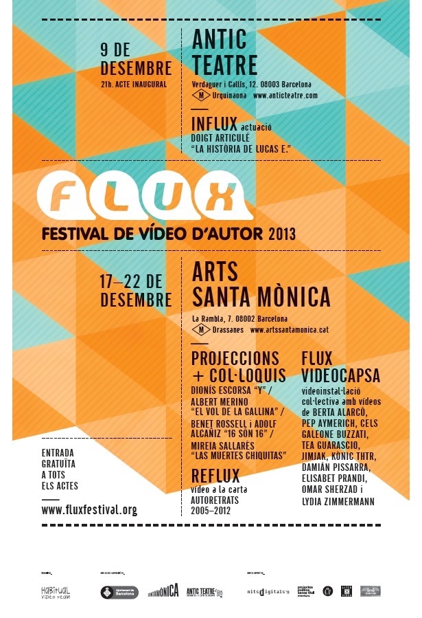
Equipo videográfico formado desde el 1991 por Josep M. Jordana y Lis Costa, constituido en el 2005 en una asociación cultural sin ánimo de lucro que tiene como objetivos principales la promoción de todo tipo de actividades relacionadas con las artes audiovisuales y concretamente con la videocreación.
Una rama de sus actividades es la organización de festivales, ciclos y muestras de vídeo, como el festival de vídeo de autor FLUX.
Otra rama fundamental de su trabajo es la documentación videográfica (grabación y edición) de eventos culturales generalmente de pequeño formato como conciertos, poesía, performances o espectáculos teatrales. A partir del 2012, pone en marcha el proyecto SUMMA archiu videogràfic, con el fin de convertir un patrimonio audiovisual de más de 1.000 grabaciones en un archivo videográfico online de acceso público.
Ha publicado los catálogos de las diversas ediciones del festival FLUX acompañados de los correspondientes dvds Autoretrats. También ha publicado, en colaboración con propost.org, el dvd compilación de poesía experimental PEVB. Poesia en viu a Barcelona 1991-2003 (2004) y el dvd triple Proposta 2000-2004. Festival internacional de poesies + polipoesies (2006).

www.habitualvideoteam.org
www.summa-hvt.org

